### **Упражнение - Выявление тенденций в изменении показателей во времени**

* Цель: Отследить динамику ключевых показателей (например, продаж, прибыли, среднего чека) за определенный период.
* Шаги:
  + Подготовка данных: Убедитесь, что данные содержат информацию о датах и интересующих вас показателях.
  + Создание сводной таблицы: Добавьте поле "Дата" в "Поля строк", сгруппируйте данные по нужным временным интервалам (месяцы, кварталы, годы). Добавьте необходимые показатели в "Поля значений".

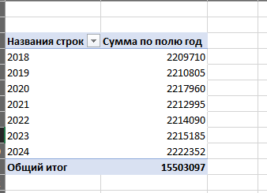

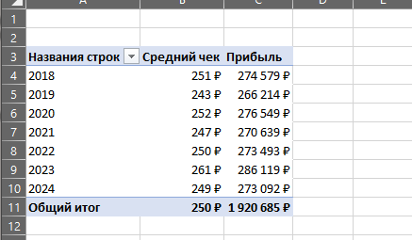

* + Визуализация: Создайте линейчатую диаграмму на основе сводной таблицы.

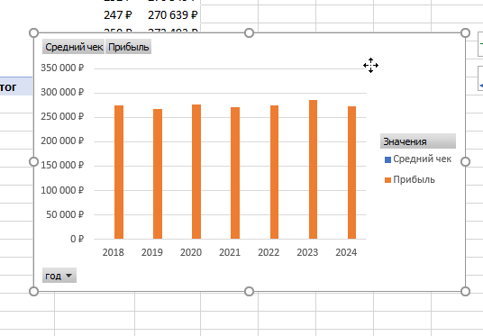

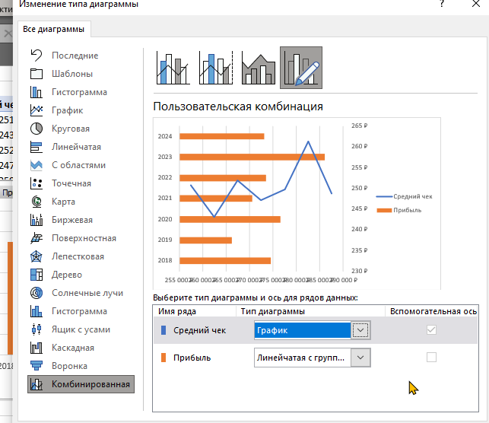

всеже не очень линейчатая с графиком

меняю

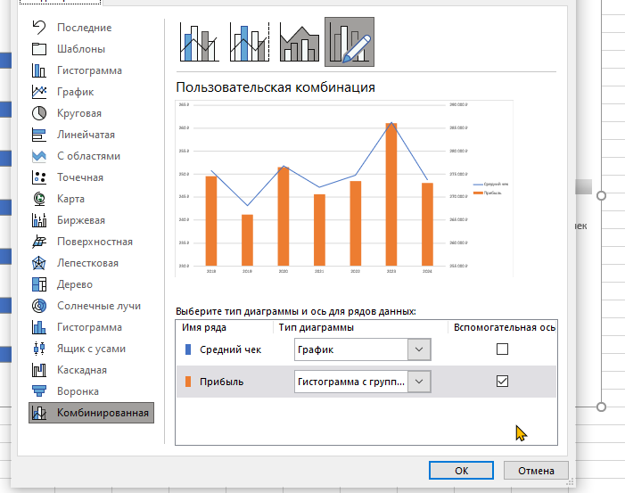

* + Анализ: Определите общую тенденцию изменения показателя (рост, спад, стабильность). Выявите периоды значительных изменений и проанализируйте причины.

